Körperlich aktiv während der Selbstquarantäne
Warnung: Diese Empfehlungen sind für Personen bestimmt, die sich in Selbstquarantäne befinden und keine Symptome oder Diagnose einer akuten Atemwegserkrankung haben. Sie sollten nicht an Stelle ärztlichen Rates im Falle einer Erkrankung treten.

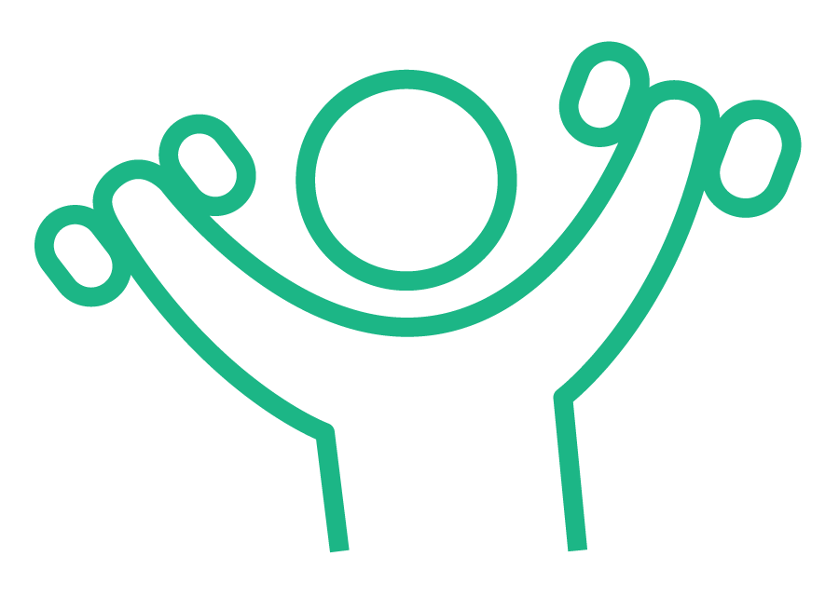
Während die Zahl der Fälle von COVID-19 in der Europäischen Region der WHO weiter steigt, werden viele gesunde Personen gebeten, sich zuhause in Selbstquarantäne zu begeben. In manchen Ländern bleiben Fitness-Studios und andere Einrichtungen, in denen normalerweise trainiert wird, vorübergehend geschlossen. Längere Aufenthalte zuhause können körperliche Betätigung erheblich erschweren. Sitzende Tätigkeiten und Bewegungsmangel können sich negativ auf Gesundheit, Wohlbefinden und Lebensqualität der Menschen auswirken. Selbstquarantäne kann eine zusätzliche Belastung für die Bürger und speziell ihre psychische Gesundheit darstellen. Körperliche Betätigung und Entspannungstechniken können Ihnen wesentlich dabei helfen, die Ruhe zu bewahren und Ihre Gesundheit weiterhin wirksam zu schützen.
Die WHO empfiehlt 150 Minuten moderater Bewegung oder 75 Minuten intensiver Bewegung pro Woche oder eine Kombination von beiden. Diese Empfehlungen können auch zuhause noch umgesetzt werden, auch ohne besondere Geräte und mit nur begrenztem Platz. Hier sind einige Tipps, wie Sie während der Selbstquarantäne aktiv bleiben und Ihr sitzendes Verhalten verringern können:
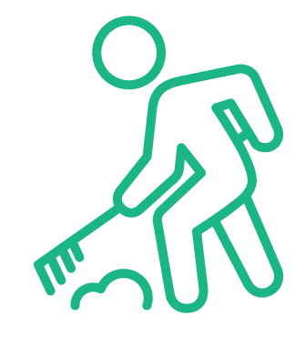
Machen Sie im Laufe des Tages kurze aktive Pausen: Kurze Phasen körperlicher Betätigung summieren sich zu dem empfohlenen wöchentlichen Gesamtpensum. Sie können die im Folgenden vorgeschlagenen Übungen zum Anlass für tägliche Bewegung nehmen. Weitere Möglichkeiten, zuhause aktiv zu bleiben, sind Tanzen, Spielen mit Kindern und Haushaltsarbeit wie Putzen und Gärtnern.

Suchen Sie sich einen Online-Kurs: Nutzen Sie das vielfältige Angebot von Online-Kursen. Viele von ihnen sind kostenlos auf YouTube zu finden. Wenn Sie keine Erfahrung mit solchen Übungen haben, seien Sie vorsichtig und achten Sie auf Ihre Einschränkungen.

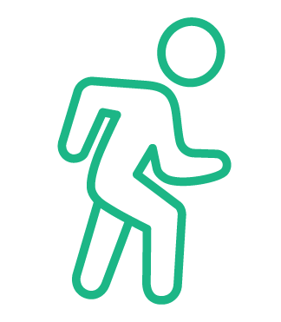
Gehen: Sogar in kleinen Räumen können Sie aktiv bleiben, indem Sie herumlaufen oder auf der Stelle gehen. Wenn Sie einen Anruf bekommen, stehen Sie auf oder gehen Sie während des Sprechens hin und her, anstatt sitzen zu bleiben. Wenn Sie im Freien spazieren gehen oder trainieren wollen, halten Sie immer mindestens einen Meter Abstand zu anderen Personen.
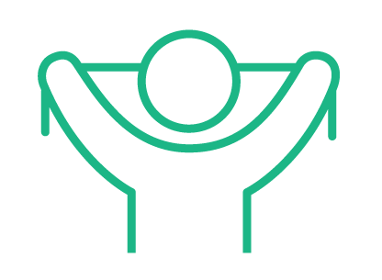
Aufstehen: Reduzieren Sie Ihre Zeit im Sitzen, indem Sie so oft wie möglich aufstehen. Versuchen Sie, alle 30 Minuten das Sitzen und Anlehnen zu unterbrechen. Überlegen Sie sich, einen Stehtisch einzurichten, indem Sie einen hohen Tisch nehmen oder einen Stapel Bücher oder ähnliche Gegenstände auftürmen, um im Stehen weiterarbeiten zu können. Bevorzugen Sie bei der sitzenden Freizeitgestaltung kognitiv stimulierende Tätigkeiten wie Lesen, Brettspiele und Rätsel.
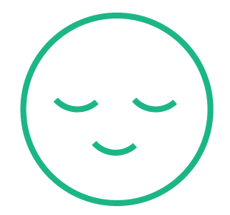
Entspannen: Meditation und tiefes Ein- und Ausatmen können Ihnen dabei helfen, ruhig zu bleiben. Wir zeigen Ihnen einige Entspannungstechniken, die Ihnen als Anregung dienen können.

Um gesund zu bleiben, sollte auch auf gesunde Ernährung und ausreichend Flüssigkeitszufuhr geachtet werden. Die WHO empfiehlt Trinkwasser statt gesüßten Getränken. Erwachsene sollten den Konsum alkoholischer Getränke begrenzen oder ganz vermeiden, junge Menschen sowie Schwangere und Stillende sollten gänzlich darauf verzichten. Sorgen Sie für ausreichend Obst und Gemüse, und begrenzen Sie den Salz-, Zucker- und Fettkonsum. Vollkornprodukte sind Produkten aus raffinierten Mehlen vorzuziehen. Weitere Tipps für gesunde Ernährung finden Sie auf dem Faktenblatt der WHO über gesunde Ernährung.
Faktenblatt über gesunde Ernährung:

[Dabei nicht die Regeln vergessen,
die aktuell im Lande gelten!]

Beispiele für Übungen zuhause
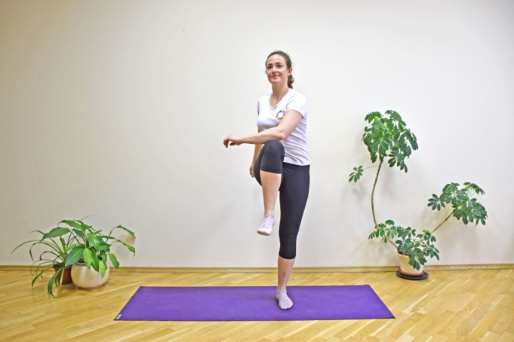
Um die Menschen dabei zu unterstützen, zuhause körperlich aktiv zu bleiben, hat das WHO-Regionalbüro für Europa eine Reihe von Beispielen für das Üben zuhause zusammengestellt.
Knie zum Ellbogen
Berühren Sie abwechselnd ein Knie mit dem gegenüber liegenden Ellbogen. Finden Sie das für Sie richtige Tempo. Versuchen Sie, diese Übung eine bis zwei Minuten lang durchzuhalten, ruhen Sie 30 bis 60 Sekunden aus und wiederholen Sie die Übung bis zu fünfmal. Diese Übung sollte ihre Herz- und Atmungsrate erhöhen.
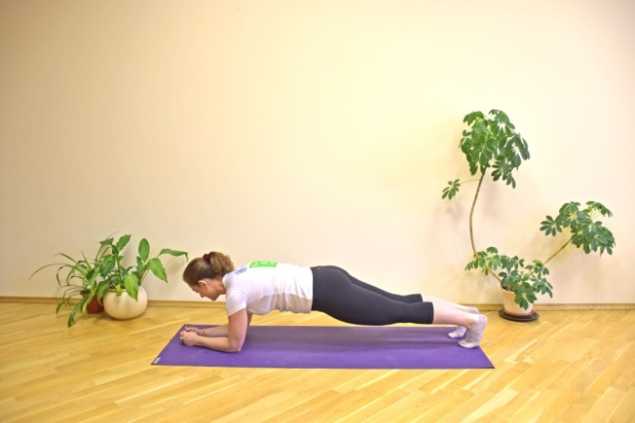
Brett
Stützen Sie Ihre Unterarme fest auf den Boden, die Ellbogen bilden eine Linie mit den Schultern. Halten Sie die Hüfte auf einer Höhe mit dem Kopf. Halten Sie diese Position 20 bis 30 Sekunden (oder, wenn möglich, länger) und machen Sie bis zu fünf Durchgänge. Mit dieser Übung stärken Sie Bauch, Arme und Beine.
Rückendehnung
Berühren Sie mit den Fingerspitzen die Ohren und heben Sie den Oberkörper, während die Beine am Boden bleiben. Senken Sie dann den Oberkörper wieder. Führen Sie diese Übung 10 bis 15 Mal (oder öfter) durch, ruhen Sie 30 bis 60 Sekunden aus und machen Sie bis zu fünf Durchgänge. Mit dieser Übung stärken Sie Ihre
Rückenmuskulatur.
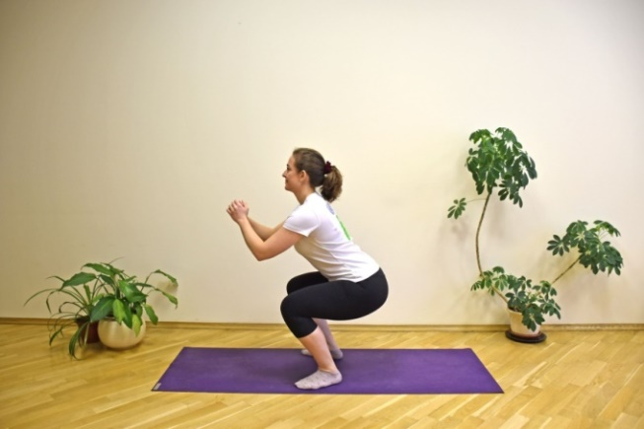
Kniebeugen
Stellen Sie Ihre Füße in Hüftbreite so hin, dass die Zehen leicht nach außen zeigen. Beugen Sie die Knie so weit wie bequem möglich und halten Sie die Fersen auf dem Boden und die Knie über (nicht vor) den Füßen. Beugen und strecken Sie die Beine. Führen Sie diese Übung 10 bis 15 Mal (oder öfter) durch, ruhen Sie 30 bis 60 Sekunden aus und machen Sie bis zu fünf Durchgänge. Diese Übung dient der Stärkung von Bein- und Gesäßmuskeln.

Knieheben zur Seite
Berühren Sie den Ellbogen mit dem Knie, indem Sie die Knie abwechselnd seitlich anheben. Finden Sie das für Sie richtige Tempo. Versuchen Sie, diese Übung eine bis zwei Minuten lang durchzuhalten, ruhen Sie 30 bis 60 Sekunden aus und machen Sie bis zu fünf Durchgänge. Diese Übung sollte ihre Herz- und Atmungsrate erhöhen.
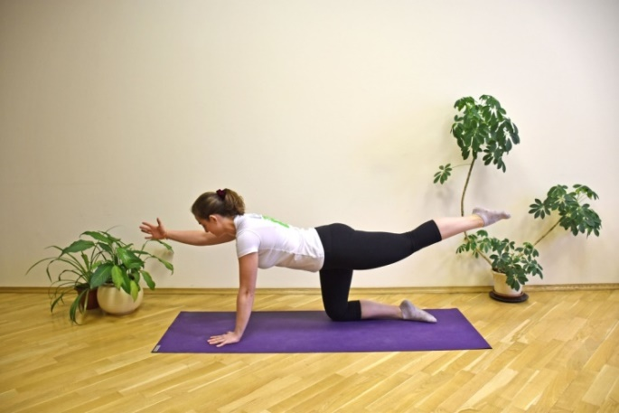
Superman
Begeben Sie sich auf alle Viere, sodass die Hände eine Linie mit den Schultern und die Knie eine Linie mit der Hüfte bilden. Führen Sie einen Arm nach vorne und das gegenüber liegende Bein nach hinten und wechseln Sie dann die Seite. Führen Sie diese Übung 20 bis 30 Mal (oder öfter) durch, ruhen Sie 30 bis 60 Sekunden aus und machen Sie bis zu fünf Durchgänge. Mit dieser Übung stärken Sie die Bauch-, Gesäß- und Rückenmuskulatur.
Brücke
Stellen Sie Ihre Füße fest auf den Boden, die Knie bilden eine Linie mit den Fersen. Heben Sie die Hüfte so weit wie bequem möglich an und senken Sie sie dann langsam wieder ab. Führen Sie diese Übung 10 bis 15 Mal (oder öfter) durch, ruhen Sie 30 bis 60 Sekunden aus und machen Sie bis zu fünf Durchgänge. Diese Übung dient der Stärkung der Gesäßmuskeln.

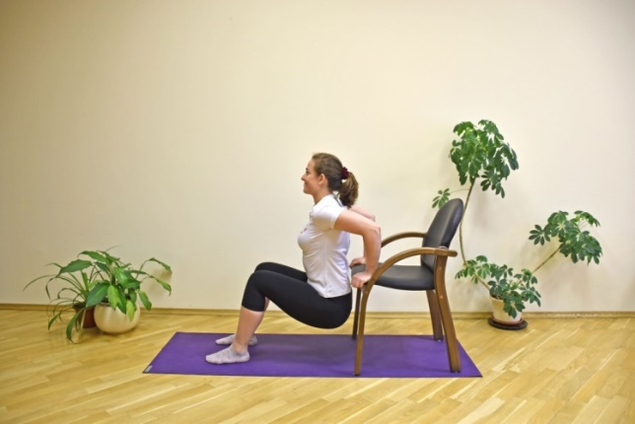
Stuhl-Dips
Halten Sie sich an der Sitzfläche eines Stuhls fest und stellen Ihre Füße etwa einen halben Meter vom Stuhl auf. Beugen Sie die Arme, während Sie die Hüfte absenken und strecken Sie dann die Arme wieder. Führen Sie diese Übung 10 bis 15 Mal (oder öfter) durch, ruhen Sie 30 bis 60 Sekunden aus und machen Sie bis zu fünf Durchgänge. Diese Übung dient der Stärkung des
Trizeps.
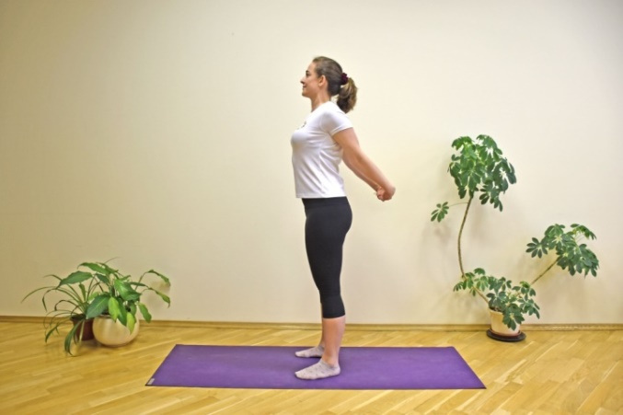
Brustöffner
Verflechten Sie die Finger hinter dem Rücken miteinander. Strecken Sie die Arme aus und öffnen Sie den Brustkorb nach vorne. Halten Sie diese Position 20 bis 30 Sekunden lang (oder länger). In dieser Position werden Brustkorb und Schultern gedehnt.

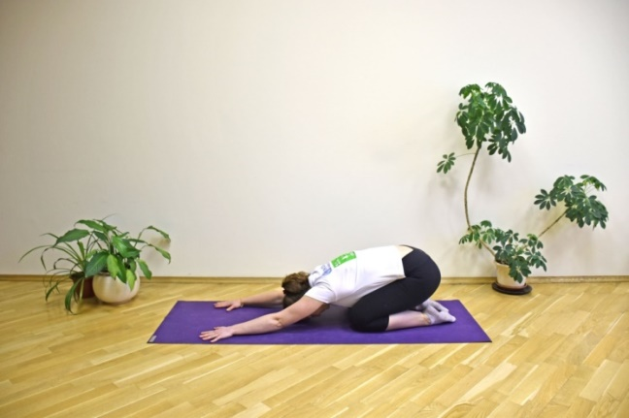
Kinderposition
Mit den Knien am Boden bewegen Sie das Gesäß zurück zu den Fersen. Lassen Sie den Bauch auf den Oberschenkeln ruhen und strecken Sie die Arme nach vorne durch. Atmen Sie dabei normal. Halten Sie diese Position 20 bis 30 Sekunden lang (oder länger). In dieser Position werden Rücken, Schultern und Seiten gedehnt.
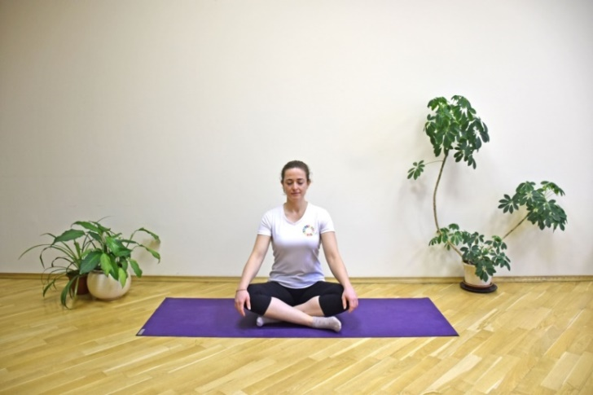
Meditation im Sitzen
Setzen Sie sich bequem auf den Boden, mit übereinander geschlagenen Beinen (oder setzen Sie sich auf einen Stuhl). Achten Sie darauf, dass der Rücken gerade ist. Schließen Sie die Augen, entspannen Sie den Körper und vertiefen Sie allmählich die Atmung. Konzentrieren Sie sich auf Ihren Atem und versuchen Sie, sich nicht von irgendwelchen Gedanken oder Sorgen ablenken zu lassen. Bleiben Sie in dieser Position 5 bis 10 Minuten oder länger, um sich zu entspannen und den Kopf frei zu bekommen.
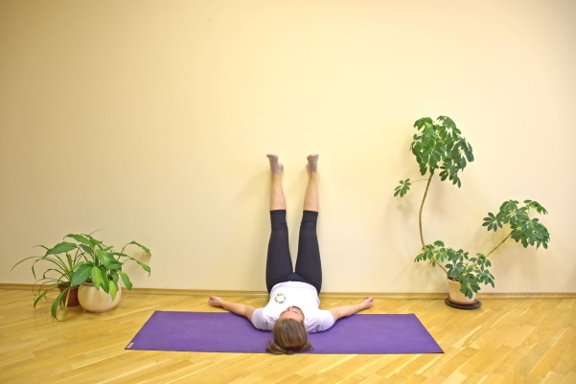
Beine an der Wand hoch stellen
Rücken Sie die Hüfte eng (5–10 cm) an die Wand und lassen Sie die Beine ruhen. Schließen Sie die Augen, entspannen Sie den Körper und vertiefen Sie allmählich die Atmung. Konzentrieren Sie sich auf Ihren Atem und versuchen Sie, sich nicht von irgendwelchen Gedanken oder Sorgen ablenken zu lassen. Bleiben Sie bis zu fünf Minuten in dieser Haltung. Diese Position soll bequem, entspannend und stressabbauend sein.

